LAPORAN AWAL

STRUKTUR DATA

**LAPORAN KE - 1**

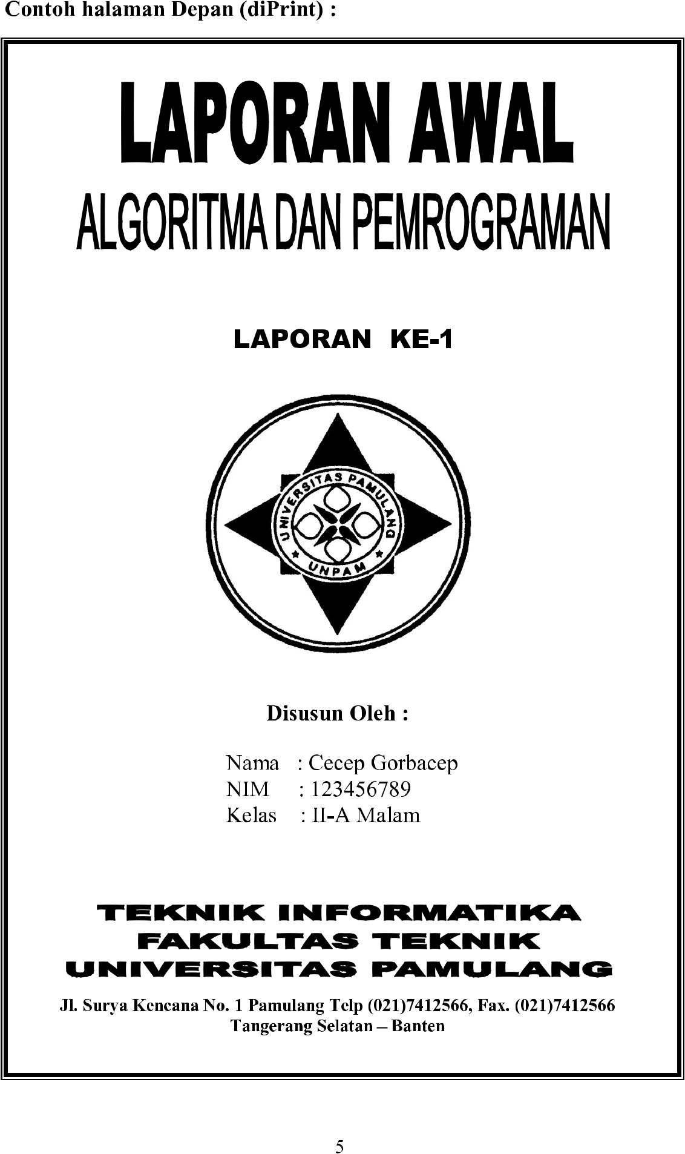

**DiSusun Oleh :**

**Disusun Oleh :**

**Nama : Aldo Hermawan Suryana**

**NIM : 201011401246**

**Kelas : 04TPLP016**

**TEKNIK INFORMATIKA**

**FAKULTAS TEKNIK**

**UNIVERSITAS PAMULANG**

**Jl. Surya Kencana No.1, Pamulang Bar., Kec. Pamulang, Kota Tangerang Selatan, Banten 15417**

LAPORAN AKHIR

STRUKTUR DATA

**LAPORAN KE - 1**



**DiSusun Oleh :**

**Disusun Oleh :**

**Nama : Aldo Hermawan Suryana**

**NIM : 201011401246**

**Kelas : 04TPLP016**

**TEKNIK INFORMATIKA**

**FAKULTAS TEKNIK**

**UNIVERSITAS PAMULANG**

**Jl. Surya Kencana No.1, Pamulang Bar., Kec. Pamulang, Kota Tangerang Selatan, Banten 15417**

LAPORAN AWAL

STRUKTUR DATA

**LAPORAN KE - 2**



**DiSusun Oleh :**

**Disusun Oleh :**

**Nama : Aldo Hermawan Suryana**

**NIM : 201011401246**

**Kelas : 04TPLP016**

**TEKNIK INFORMATIKA**

**FAKULTAS TEKNIK**

**UNIVERSITAS PAMULANG**

**Jl. Surya Kencana No.1, Pamulang Bar., Kec. Pamulang, Kota Tangerang Selatan, Banten 15417**

LAPORAN AKHIR

STRUKTUR DATA

**LAPORAN KE - 2**



**DiSusun Oleh :**

**Disusun Oleh :**

**Nama : Aldo Hermawan Suryana**

**NIM : 201011401246**

**Kelas : 04TPLP016**

**TEKNIK INFORMATIKA**

**FAKULTAS TEKNIK**

**UNIVERSITAS PAMULANG**

**Jl. Surya Kencana No.1, Pamulang Bar., Kec. Pamulang, Kota Tangerang Selatan, Banten 15417**

LAPORAN AWAL

STRUKTUR DATA

**LAPORAN KE - 3**



**DiSusun Oleh :**

**Disusun Oleh :**

**Nama : Aldo Hermawan Suryana**

**NIM : 201011401246**

**Kelas : 04TPLP016**

**TEKNIK INFORMATIKA**

**FAKULTAS TEKNIK**

**UNIVERSITAS PAMULANG**

**Jl. Surya Kencana No.1, Pamulang Bar., Kec. Pamulang, Kota Tangerang Selatan, Banten 15417**

LAPORAN AKHIR

STRUKTUR DATA

**LAPORAN KE - 3**



**DiSusun Oleh :**

**Disusun Oleh :**

**Nama : Aldo Hermawan Suryana**

**NIM : 201011401246**

**Kelas : 04TPLP016**

**TEKNIK INFORMATIKA**

**FAKULTAS TEKNIK**

**UNIVERSITAS PAMULANG**

**Jl. Surya Kencana No.1, Pamulang Bar., Kec. Pamulang, Kota Tangerang Selatan, Banten 15417**

LAPORAN AWAL

STRUKTUR DATA

**LAPORAN KE - 4**



**DiSusun Oleh :**

**Disusun Oleh :**

**Nama : Aldo Hermawan Suryana**

**NIM : 201011401246**

**Kelas : 04TPLP016**

**TEKNIK INFORMATIKA**

**FAKULTAS TEKNIK**

**UNIVERSITAS PAMULANG**

**Jl. Surya Kencana No.1, Pamulang Bar., Kec. Pamulang, Kota Tangerang Selatan, Banten 15417**

LAPORAN AKHIR

STRUKTUR DATA

**LAPORAN KE - 4**



**DiSusun Oleh :**

**Disusun Oleh :**

**Nama : Aldo Hermawan Suryana**

**NIM : 201011401246**

**Kelas : 04TPLP016**

**TEKNIK INFORMATIKA**

**FAKULTAS TEKNIK**

**UNIVERSITAS PAMULANG**

**Jl. Surya Kencana No.1, Pamulang Bar., Kec. Pamulang, Kota Tangerang Selatan, Banten 15417**

LAPORAN AWAL

STRUKTUR DATA

**LAPORAN KE - 5**



**DiSusun Oleh :**

**Disusun Oleh :**

**Nama : Aldo Hermawan Suryana**

**NIM : 201011401246**

**Kelas : 04TPLP016**

**TEKNIK INFORMATIKA**

**FAKULTAS TEKNIK**

**UNIVERSITAS PAMULANG**

**Jl. Surya Kencana No.1, Pamulang Bar., Kec. Pamulang, Kota Tangerang Selatan, Banten 15417**

LAPORAN AKHIR

STRUKTUR DATA

**LAPORAN KE - 5**



**DiSusun Oleh :**

**Disusun Oleh :**

**Nama : Aldo Hermawan Suryana**

**NIM : 201011401246**

**Kelas : 04TPLP016**

**TEKNIK INFORMATIKA**

**FAKULTAS TEKNIK**

**UNIVERSITAS PAMULANG**

**Jl. Surya Kencana No.1, Pamulang Bar., Kec. Pamulang, Kota Tangerang Selatan, Banten 15417**

LAPORAN AWAL

STRUKTUR DATA

**LAPORAN KE - 6**



**DiSusun Oleh :**

**Disusun Oleh :**

**Nama : Aldo Hermawan Suryana**

**NIM : 201011401246**

**Kelas : 04TPLP016**

**TEKNIK INFORMATIKA**

**FAKULTAS TEKNIK**

**UNIVERSITAS PAMULANG**

**Jl. Surya Kencana No.1, Pamulang Bar., Kec. Pamulang, Kota Tangerang Selatan, Banten 15417**

LAPORAN AKHIR

STRUKTUR DATA

**LAPORAN KE - 6**



**DiSusun Oleh :**

**Disusun Oleh :**

**Nama : Aldo Hermawan Suryana**

**NIM : 201011401246**

**Kelas : 04TPLP016**

**TEKNIK INFORMATIKA**

**FAKULTAS TEKNIK**

**UNIVERSITAS PAMULANG**

**Jl. Surya Kencana No.1, Pamulang Bar., Kec. Pamulang, Kota Tangerang Selatan, Banten 15417**

LAPORAN AWAL

STRUKTUR DATA

**LAPORAN KE - 7**



**DiSusun Oleh :**

**Disusun Oleh :**

**Nama : Aldo Hermawan Suryana**

**NIM : 201011401246**

**Kelas : 04TPLP016**

**TEKNIK INFORMATIKA**

**FAKULTAS TEKNIK**

**UNIVERSITAS PAMULANG**

**Jl. Surya Kencana No.1, Pamulang Bar., Kec. Pamulang, Kota Tangerang Selatan, Banten 15417**

LAPORAN AKHIR

STRUKTUR DATA

**LAPORAN KE - 7**



**DiSusun Oleh :**

**Disusun Oleh :**

**Nama : Aldo Hermawan Suryana**

**NIM : 201011401246**

**Kelas : 04TPLP016**

**TEKNIK INFORMATIKA**

**FAKULTAS TEKNIK**

**UNIVERSITAS PAMULANG**

**Jl. Surya Kencana No.1, Pamulang Bar., Kec. Pamulang, Kota Tangerang Selatan, Banten 15417**